1、证 由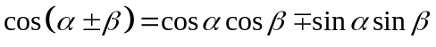可得
当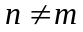时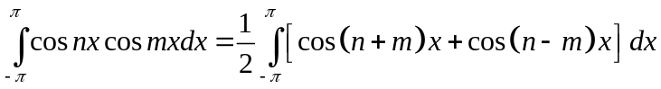
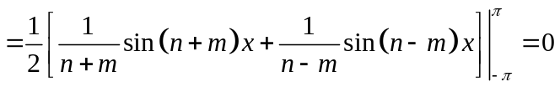，
当时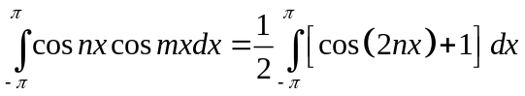
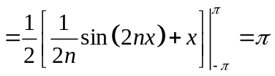；
当时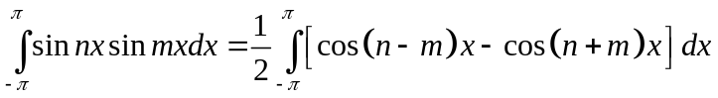
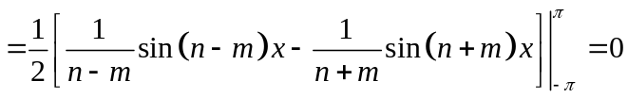，
当时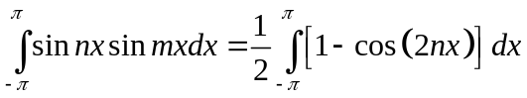
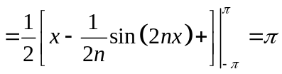；
再由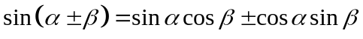可得
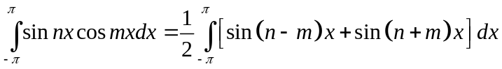
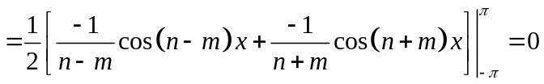，
更易得到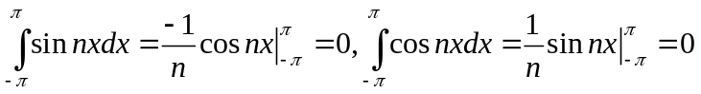
及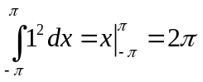。从而由定义三角函数系在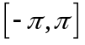上具有正交性。
4、（2）记住公式，常用三角函数的公式，分段积分与分部积分法等，要耐得住烦
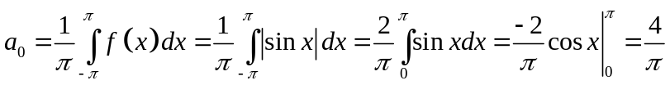，
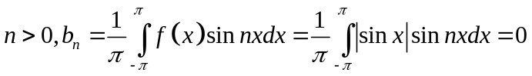，
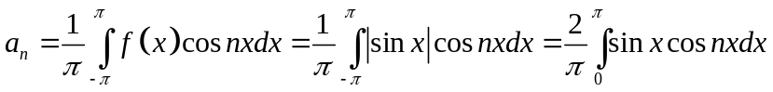
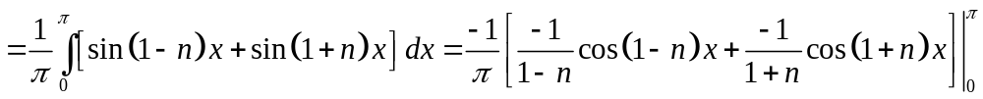
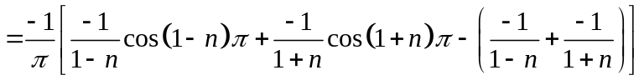，进而具体化为
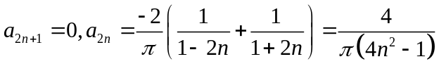，
由收敛定理，
4、（4）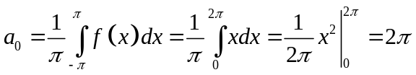，
，
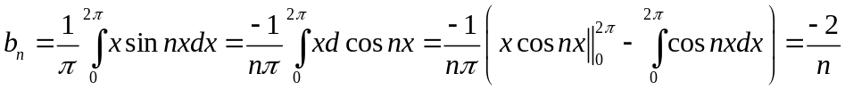
进而由收敛定理，
在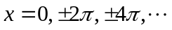的各点，级数收敛到函数在相应点的左右极限的算术平均值。

